E-mail | aanmelden@arkin.nl | Tel. | 088 - 505 12 02
Verwijzen is ook mogelijk via ZorgDomein
De volgende merken maken deel uit van Arkin (klik voor verdere informatie per merk):

 | 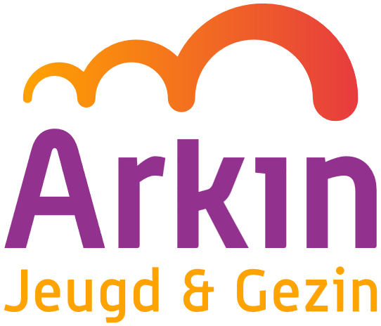 | 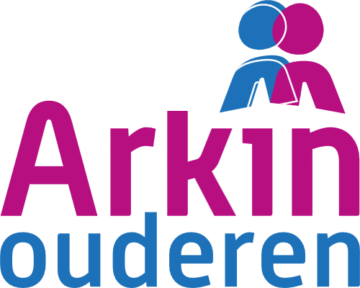 |  |  | 
 |  |  |  |  | 

Velden met een * zijn verplicht

  Verzender
  Naam en functie*
  Regiebehandelaar*
  AGB-code*
  Organisatie*
  Org. AGB-code*
  Adres*
  Postcode & woonplaats*
  Telefoon verwijzer*
  E-mail verwijzer*
  Telefoon organisatie
  Patiënt
  Naam*
  Geboortedatum*
  BSN*
  Adres*
  Postcode & woonplaats*
  Telefoon*
  E-mail
  Zorgverzekeraar*
  Verzekeringsnummer
  Verwijzing
  Datum*
  Zorgzwaarte* | Specialistische GGZ
  Toegangstijd* | Regulier  Acuut, bel ALTIJD met regionale crisisdienst

Kerndeel
Reden van verwijzing, vraagstelling*
Psychiatrische voorgeschiedenis*
Recent beloop*
Recent psychiatrisch
onderzoek*
Somatiek/allergieën*
Medicatie*
Middelengebruik*
Familieanamnese
Sociaal-maatschappelijke
situatie*
Taal(barrière) of culturele
aspecten
Beschrijvende diagnose*

DSM 5 stoornis(sen)*
Angstklachten | Cognitieve problemen (o.a. dementie) | Eetproblemen
Persoonlijkheidsproblemen | Psychose | Psychotraumatische klachten
Relatie- en gezinsproblemen | Stemmingsklachten | Verslavingsproblemen
Overig, namelijk

Ernst* | licht matig ernstig
Suïcidaliteit / risico-
Inschatting*
Juridische situatie
(ZM, bewind, curatele e.d.)
Besproken met patiënt?* | ja nee
Behandelvoorstel verwijzer
Procedurevoorstel | overname behandeling consultatie en terugverwijzing
Ook bekend bij (instantie)
Contactpersoon
(naam telefoonnummer)

Bijlagen, graag informatie over relevante behandeling/medicatie toevoegen
Bijlagen
Toelichting op bijlagen
Met vriendelijke groet,  Handtekening en naam* |  |  | Praktijkstempel* (Indien een praktijkstempel niet voorhanden is, volstaat het toevoegen van een kort begeleidend schrijven op logopapier van uw organisatie)

